**Z 12 zápalek můžeme vytvořit 2 různé obdélníky. Vždy musíme použít všechny zápalky.**

1. Obdélník o straně 1 a 5 zápalek

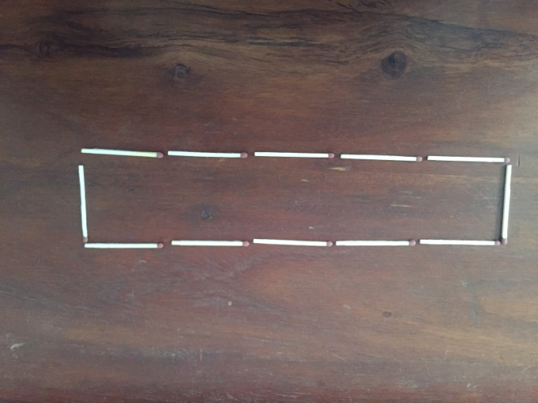

1. Obdélník o straně 2 s 4 zápalky

